**Trường Đại Học Công Nghiệp Hà Nội**

**Khoa Công Nghệ Thông Tin**



**BÁO CÁO THỰC NGHIỆM**

**Học Phần: Mạng Máy Tính**

**Giáo viên hướng dẫn: Thầy Phạm Văn Hiệp**

**Đề tài : Xây Dựng Hệ Thống Mạng Các Phòng 401, 402, 403 nhà A7. Cho địa chỉ IP 202.202.202.20 , chia thành 6 subnet để cấp phát cho hệ thống mạng. Tạo tài khoản, nhóm người dùng trong hệ thống.**

**NHÓM 7 : 1) Bùi Thị Hải**

**2) Nguyễn Thị Trà My**

**3) Vi Văn Oanh**

**Lớp : CNTT5 Khóa: K14**

**Hà Nội, 2021**

**MỤC LỤC**

LỜI MỞ ĐẦU 4

Chương 1: Mở đầu. 5

1.1. Lý do thiết kế hệ thống mạng 5

• *Chủ đề nghiên cứu:* 5

• *Lí do xây dựng hệ thống mạng:* 5

• *Các kiến thức, kĩ năng để thực hiện chủ đề:* 5

• *Xây dựng hệ thống mạng:* 5

1.2. Yêu cầu của hệ thống mạng 6

• *Xây dựng hệ thống mạng cho công ty yêu cầu:* 6

• *Yêu cầu cụ thể:* 6

• *Số lượng máy tính:* 7

• *Mục tiêu sẽ đạt được:* 7

Chương 2: Kết quả nghiên cứu 8

2.1. Khảo sát hệ thống mạng, dự thảo mô hình mạng. 8

• Khảo sát hệ thống 8

• Dự thảo mô hình mạng theo yêu cầu, lý do lựa chọn mô hình mạng 10

2.2. Thiết kế, xây dựng hệ thống mạng. 13

• Thiết kế hạ tầng mạng (sơ đồ logic): sơ đồ địa điểm thiết kế hệ thống mạng 13

Hình 1 : Sơ đồ logic các phòng 14

Hình 2 : Sơ đồ logic Phòng Nhân Sự 15

Hình 3: Sơ đồ logic Phòng Kinh Doanh 16

Hình 4 : Sơ đồ logic Phòng Điều Hành 17

• Thiết kế mô hình vật lý: sơ đồ cụ thể lắp đặt hệ thống mạng, đi dây cáp mạng … 18

Hình 1 : Sơ đồ vật lý Phòng Nhân Sự 19

Hình 2 : Sơ đồ vật lý Phòng Kinh Doanh 19

Hình 3 : Sơ đồ vật lý Phòng Điều Hành 20

Hình 4 : Sơ đồ vật lý các phòng 21

2.3. Kế hoạch triển khai thực hiện, chi phí lắp đặt. 22

• Lập bảng danh mục các thiết bị mạng, máy tính, bàn ghế, … 22

• Lập danh mục mua và cài đặt các hệ điều hành, phần mềm ứng dụng … và giá thành (nếu có). 27

• Lập kế hoạch triển khai thực hiện: kế hoạch lắp đặt hệ thống mạng, kế hoạch cài đặt hệ điều hành mạng và các ứng dụng … 28

• Lập bảng chi phí cho toàn bộ hệ thống: chi phí cho thiết bị, phần mềm, nhân công … 29

2.4. Thiết lập bảng địa chỉ IP, tạo tài khoản người dùng trong hệ thống. 30

• Thiết lập bảng địa chỉ IP cho các máy tính 30

• Tạo tài khoản người dùng trong hệ thống 34

Chương 3: Kết luận và bài học kinh nghiệm 40

3.1. Kiến thức kỹ năng đã học được trong quá trình thực hiện đề tài. 40

3.2. Bài học kinh nghiệm 40

3.3. Đề xuất về tính khả thi của chủ đề nghiên cứu, thuận lợi, khó khăn 40

Tài liệu tham khảo 42

KẾT LUẬN 43

# LỜI MỞ ĐẦU

Ngày nay, thời đại của nền kinh tế thị trường, thời đại của Công nghệ thông tin đang bùng nổ trên toàn Thế giới. Các công ty, các tập đoàn mọc lên ngày càng nhiều, hoạt động các công ty ngày càng mở rộng quy mô, đòi hỏi sự phát triển cao về trình độ cũng như cơ sở hạ tầng, hoạch toán về kinh tế… tất cả đều cần sự trợ giúp của máy tính và hệ thống mạng máy tính. Chúng giúp con người có thể làm việc một cách nhanh chóng, đồng thời giúp lưu trữ dữ liệu một cách lâu dài và tái sử dụng, nâng cấp nếu cần thiết.

Nói một cách chi tiết hơn, hệ thống mạng máy tính giúp chúng ta có thể thực hiện công việc một cách hiệu quả rất nhiều lần, giúp con người có thể chia sẻ tài nguyên, dữ liệu với nhau một cách dễ dàng. Nó cũng giúp chúng ta lưu trữ một lượng dữ liệu khổng lồ lâu dài, giúp ta tìm kiếm thông tin nhanh chóng ….

Chúng em làm bài báo cáo thực nghiệm này nhằm xây dựng hệ thống mạng cho các phòng học 401, 402, 403 tòa nhà A7 với mục đích cho công ty ABC sử dụng làm các văn phòng của công ty.

Nội dung của báo cáo thực nghiệm được chia ra làm 3 Chương:

**Chương 1: Mở đầu:**

**Chương 2: Kết quả nghiên cứu.**

**Chương 3: Kết luận và bài học kinh nghiệm.**

Để hoàn thành bài báo cáo thực nghiệm này ngoài sự nỗ lực làm việc của các thành viên trong nhóm chúng em xin chân thành cảm ơn thầy Th.S Phạm Văn Hiệp – GV môn mạng máy tính đã tận tình góp ý chỉ bảo cho chúng em trong suốt quá trình làm bài tập lớn này và chúng em cũng xin cảm ơn các bạn sinh viên trong lớp CNTT5 – K14 trường Đại học công nghiệp Hà Nội đã đóng góp ý kiến giúp chúng em hoàn thành tốt bài tập lớn này.

Trong quá trình hoàn thành bài tập lớn chúng em sẽ không tránh khỏi những sai sót, rất mong sự thông cảm và đóng góp ý kiến bổ sung của các thầy cô giáo và của tất cả các bạn sinh viên. Chúng em chân thành tiếp thu và cảm ơn.

# Chương 1: Mở đầu.

## **Lý do thiết kế hệ thống mạng**

### *Chủ đề nghiên cứu:*

* Phân tích, đánh giá để đưa ra mô hình mạng, tập hợp các máy tính, thiết bị, chi phí, các chương trình cần cài dặt để hoàn thiện một mô hình mạng cho công ty **ABC**
* Qua đó củmg cố và bổ sung kiến thức về môn Mạng máy tính, sử dụng kiến thức đó để xây dựng và hoàn thiện 1 hệ thống mạng hoàn chỉnh.

### *Lí do xây dựng hệ thống mạng:*

* Cùng chia sẻ tài nguyên chung giữa các máy tính trong một phòng ban
* Nâng cao độ tin cậy của hệ thống mạng ( tăng độ bảo mật )
* Tạo môi trường giao tiếp giữa người với người, nhân viên với nhân viên, giữa giám đốc,quản lí với nhân viên.

### *Các kiến thức, kĩ năng để thực hiện chủ đề:*

* Các kiến thức cơ bản của Môn học Mạng máy tính: Khái niệm, Lợi ích, Phân loại mạng, Ưu – Nhược điểm của từng mạng, Đường truyền mạng, Kiến trúc mạng, Hệ điều hành mạng.
* Kiến thức sơ bộ về mô hình công ty sử dụng trong thực tế
* Kĩ năng làm việc nhóm, phân chia công việc hợp lí.
* Kĩ năng thu thập thông tin, lên kế hoạch thiết kế hệ thống mạng.
* Kĩ năng sử dụng các phần mền, các thiết bị để thiết kế, xây dựng mạng.

### *Xây dựng hệ thống mạng:*

* Xây dựng hệ thống mạng cho công ty **ABC**, Công ty có ba phòng ban: Phòng Điều Hành, Phòng Nhân Sự, và Phòng Kinh Doanh. Các máy tính sẽ được cài đặt Windows 10 để nhân viên sử dụng. Việc cài đặt hệ điều hành cho các máy phải được triển khai đồng bộ và tự động.

## **Yêu cầu của hệ thống mạng**

### *Xây dựng hệ thống mạng cho công ty yêu cầu:*

* Đảm bảo độ tin cậy của hệ thống mạng
* Dễ bảo hành và sửa chữa nếu có lỗi xảy ra
* Dễ mở rộng, phát triển, nâng cấp ( thêm máy trạm, các thiết bị, hoặc nâng cấp hệ điều hành …)
* An toàn và bảo mật dữ liệu
* Tính khả thi với kinh tế của công ty

### ***Yêu cầu cụ thể****:*

* Xây dựng hệ thống mạng cho Công ty ABC làm về lĩnh vực kinh doanh các sản phẩm của công ty.
* Số phòng ban: 3 phòng ban. Cụ thể:

+ Phòng Điều Hành - 1 người ( 1 máy chủ )

+ Phòng Nhân Sự - 24 người ( 1 máy trưởng phòng và 23 máy khách )

+ Phòng Kinh Doanh – 25 người ( 1 trưởng phòng và 24 máy khách )

* Các máy tính sử dụng hệ điều hành Windows 10 để nhân viên làm việc.
* Các máy chủ sử dụng hệ điều hành Windows Server 2016 để quản lí các máy tính khác trong mạng.
* Doanh nghiệp cũng sử dụng thêm

+ Hai máy in tại Phòng Nhân sự và Phòng Kinh Doanh. ( tổng 2 máy in )

+ Một máy chiếu tại phòng Điều Hành.

+ Switch ở mỗi phòng. ( gồm 2 Switch 48 cổng và 1 Switch 5 cổng)

+ Một router kết nối các switch.

### *Số lượng máy tính:*

* Trong 1 phòng ban:

+ Phòng Điều Hành - 1 máy chủ

+ Phòng Nhân Sự - 1 máy trưởng phòng, 23 máy nhân viên

+ Phòng Kinh Doanh - 1 máy trưởng phòng, 24 máy nhân viên

* ***Tổng số máy: 50 máy tính***

### *Mục tiêu sẽ đạt được:*

* Thuận tiện cho việc làm việc, hoạt động nhóm, thảo luận, phân chia công việc.
* Thiết kế gọn gàng và ngăn lắp, không gian làm việc thoải mái.
* Hệ thống mạng dễ bảo trì, sửa chữa, nâng cấp, yếu tố bảo mật được nâng cao.
* Tối ưu hóa tốc độ truy cập các ứng dụng, dịch vụ
* Các máy tính trong hệ thống mạng được kết nối với nhau để có thể trao đổi thông tin, truyền dữ liệu cho nhau.
* Xây dựng được chiến lược về mặt công nghệ, giúp doanh nghiệp linh hoạt hơn để đáp ứng các nhu cầu thực tiễn sau này, thích nghi kịp thời với hướng phát triển của công nghệ
* Thiết kế tiết kiệm, phân bố tài nguyên hợp lí, tránh lãng phí tài nguyên công ty.

# Chương 2: Kết quả nghiên cứu

## **2.1.** **Khảo sát hệ thống mạng, dự thảo mô hình mạng.**

### Khảo sát hệ thống

#### Chuẩn bị:

+ Thu thập thông tin về yêu cầu của doanh nghiệp, khả năng mở rộng, phát triển của doanh nghiệp, hạ tầng mạng…

+ Tiến hành thu thập thông tin về phía yêu cầu của doanh nghiệp từ nhiều đối tượng khác nhau 🡪 chọn lọc cho phù hợp

+ Quan sát địa hình thực tế của công ty, dự kiến đường đi của dây mạng, khoảng cách giữa các thiết bị, máy tính,…

+ Dự kiến thêm chi phí về các đồ dùng khác trong công ty như bàn ghế, đồ dùng cần thiết cho một hệ thống mạng.

+ Sau khi khảo sát, phỏng vấn cần tập hợp lại thông tin, phân chia công việc theo khả năng của nhóm, lên kế hoạch chi tiết thiết kế.

#### Sau khi khảo sát hệ thống nắm được các thông tin:

+ Công ty lấy 3 phòng 401, 402, 403 của tòa A7 làm 3 phòng ban: Phòng Điều Hành, Phòng Nhân Sự, và Phòng Kinh Doanh

+ Kích thước cụ thể từng phòng:

○ Phòng Điều Hành ( 401): chiều dài 14,4 m, chiều rộng 7,2m

○ Phòng Nhân Sự (402): chiều dài 11 m, chiều rộng 7,2 m

○ Phòng Kinh Doanh (403): chiều dài 14,4 m, chiều rộng 7,2 m

○ Mỗi phòng có 2 cửa ra vào, mỗi cửa rộng từ 1 m đến 1,25 m

(có hình ảnh minh họa )

+ Sơ đồ tổng quan các phòng:

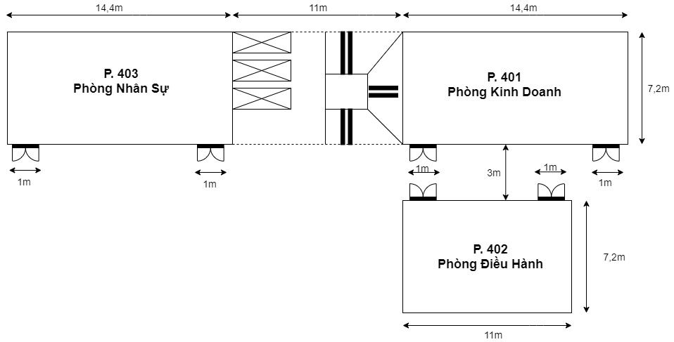

***Sơ đồ khảo sát phòng cho công ty***

*Chú thích:*

: Thang máy

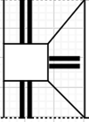 : Cầu thang bộ

 : Cửa ra vào

#### Thuận lợi và khó khăn qua việc khảo sát:

* + Thuận lợi:

+ Phòng có nhiều cửa sổ, đảm bảo đủ ánh sáng làm việc.

+ Phòng làm việc ở tầng 4, có thang máy hỗ trợ, thuận lợi trong việc di chuyển các thiết bị lắp đặt, tiết kiệm chi phí vận chuyển và nhân công.

* + Khó khăn:

+ Không có hệ thống điện, ổ cắm nhiều xung quanh phòng, gây khó khăn cho việc đi dây mạng và dây điện cho các thiết bị điện tử.

+ Mất thêm thời gian cho việc khảo sát phòng vì các phòng ít được mở.

### Dự thảo mô hình mạng theo yêu cầu, lý do lựa chọn mô hình mạng

- Dự thảo sử dụng loại mạng: mạng LAN ( **Local Area Network)**

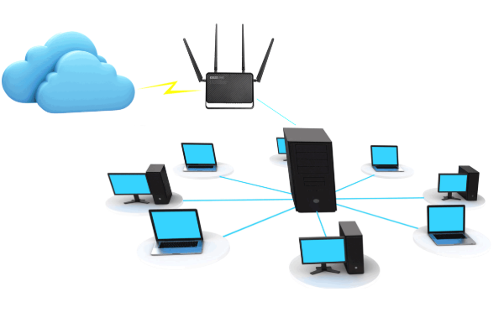

***Mô tả mạng LAN***

+) Khái niệm: là mạng được thiết lập để liên kết các máy tính trong phạm vi tương đối nhỏ ( phù hợp với công ty nhỏ ), với khoảng cách lớn nhất giữa các máy tính trong vòng vài km trở lại.

+) Các đặc trưng của mạng LAN:

* Đặc trưng địa lý: Thường được cài đặt trong phạm vi nhỏ, có đường kính từ vài chục mét đến vài chục km
* Đặc trưng về tốc độ truyền: Tốc độ truyền cao hơn mạng diện rộng, khoảng 100Mb/s và với công nghệ hiện nay tốc độ này có thể đạt đến 1Gb/s
* Đặc trưng độ tin cậy: Tỷ suất lỗi thấp hơn so với mạng diện rộng, có thể đạt từ 10-8 đến 10-10
* Đặc trưng quản lí: Là sở hữu riêng của công ty, tổ chức,…nên việc quản lí khai thác mạng là hoàn toàn tập trung và thống nhất.

- Dự thảo mô hình mạng sẽ chọn: Mô hình mạng hình sao

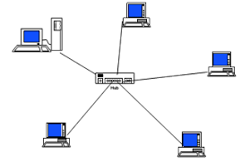

***Mô tả mạng hình sao.***

+) Khái niệm: Tất cả các trạm được nối vào một thiết bị trung tâm có nhiệm vụ nhận tín hiệu từ các trạm và chuyển tín hiệu đến các trạm đích với phương thức kết nối là phương thức “ điểm – điểm” (point to point )

+) Ưu điểm :

* Không đụng độ hay ách tắc trên đường truyền, tận dụng được tối đa đường truyền vật lý.
* Lắp đặt đơn giản, dễ dàng cấu hình lại mạng
* Nếu có trục trặc trên một trạm thì cũng không gây ảnh hưởng đến toàn mạng nên dễ kiểm soát, khắc phục sự cố.

+) Nhược điểm:

* Độ dài đường truyền nối một trạm với trung tâm bị hạn chế, tốn đường dây cáp nhiều.

- Dự thảo sử dụng mô hình mạng: Khách – Chủ (Client – Server )

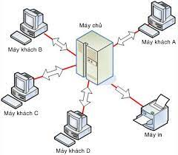

+) Khái niệm: Có một hệ thống máy tính cung cấp các tài nguyên và dịch vụ cho cả hệ thống mạng sử dụng gọi là các máy chủ server. Một hệ thống sẽ sử dụng các tài nguyên và dịch vụ này gọi là máy khách (Client).

+) Ưu điểm:

- Dễ bảo mật, sao lưu và đồng bộ với nhau.

- Dễ chia sẻ, quản lí, có thể phục vụ cho nhiều người dùng

+) Nhược điểm:

- Các server chuyên dụng rất đắt tiền, phải có nhà quản trị cho hệ thống mạng.

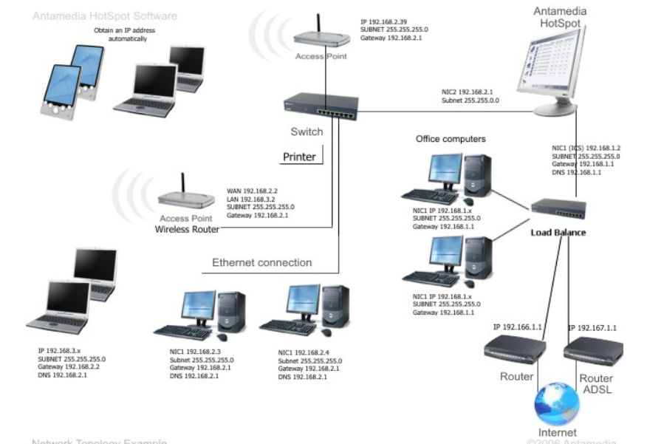

***Minh họa mô hình mạng sẽ sử dụng***

## **2.2. Thiết kế, xây dựng hệ thống mạng.**

### Thiết kế hạ tầng mạng (sơ đồ logic): sơ đồ địa điểm thiết kế hệ thống mạng

* **Chú thích:**

|  |  |
| --- | --- |
| : Máy in | : Máy fax |
| : Máy chủ, máy trưởng phòng | : Máy tính |
| : Switch | : Router |
| : Ghế làm việc | : Máy chiếu |
| : Cây trang trí | : Tủ đồ |
| , | : Cửa ra vào |
| , | ,: Bàn làm việc |

##### Hình 1 : Sơ đồ logic các phòng

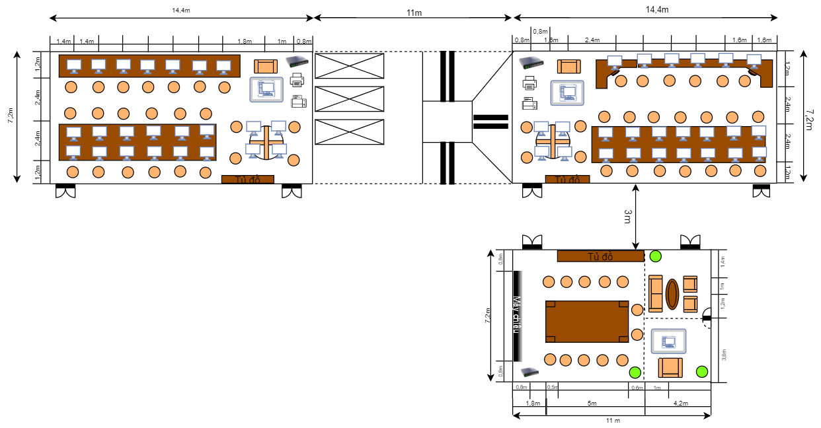

##### Hình 2 : Sơ đồ logic Phòng Nhân Sự

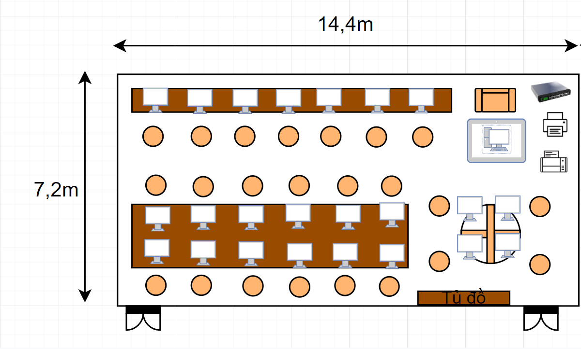

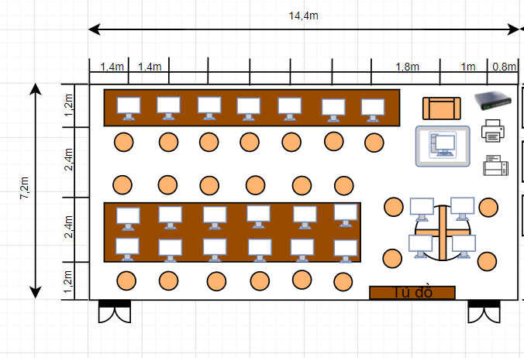

##### Hình 3: Sơ đồ logic Phòng Kinh Doanh

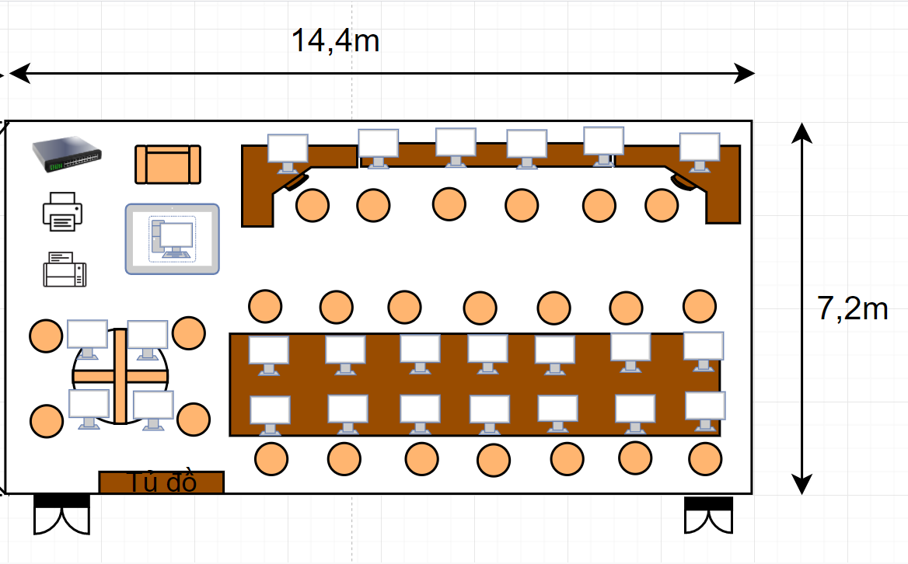

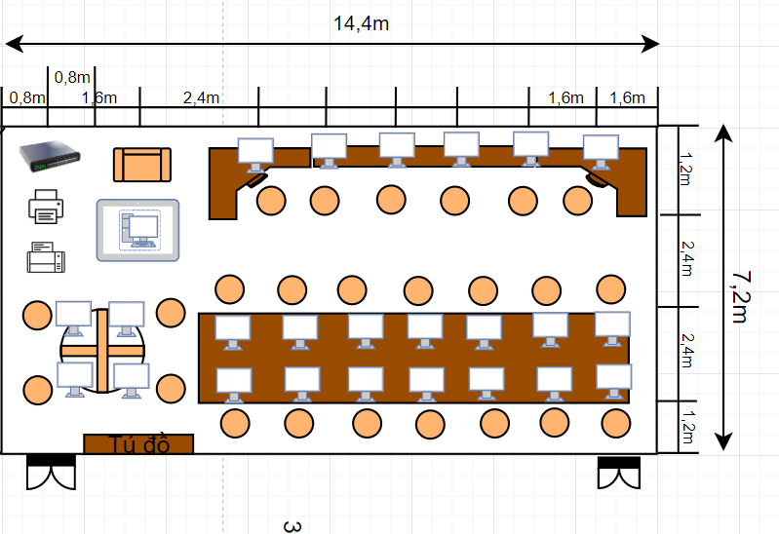

##### Hình 4 : Sơ đồ logic Phòng Điều Hành

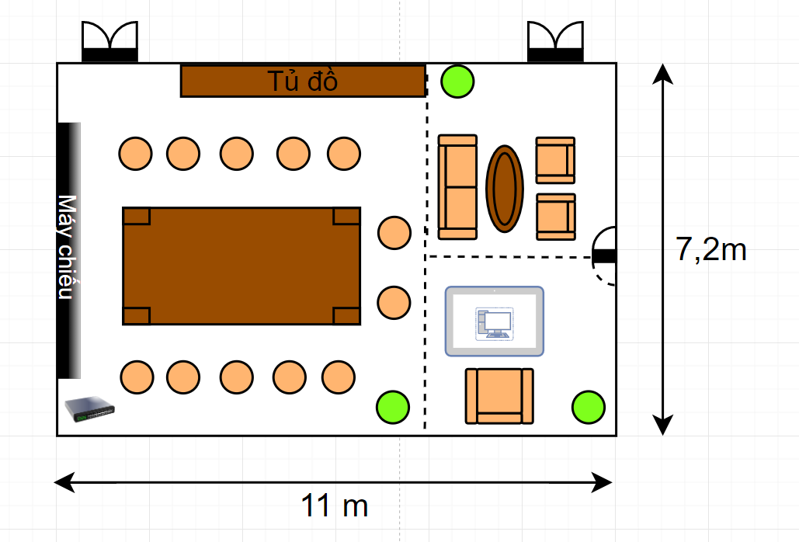

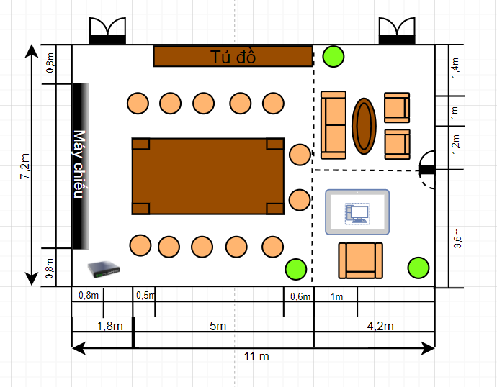

### Thiết kế mô hình vật lý: sơ đồ cụ thể lắp đặt hệ thống mạng, đi dây cáp mạng …

* ( Mô tả chi tiết về vị trí, đường đi của dây mạng, vị trí của các thiết bị kết nối mạng (Hub, Switch, Router ), vị trí các máy chủ và máy trạm )
* **Chú thích:**
* +  : Máy in

+ : Máy fax

+ : Máy chủ, Máy trưởng phòng

+  : Máy tính

+ 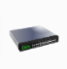: Switch

+ : Ghế làm việc

+ , , 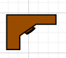: Bàn làm việc

+  : Máy chiếu

+ : Cây trang trí

+ ,  : Cửa ra vào

+ 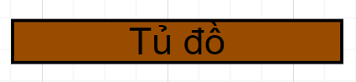: Tủ đồ

**­+**  **:** Nẹp mạng và bó dây mạng

##### Hình 1 : Sơ đồ vật lý Phòng Nhân Sự

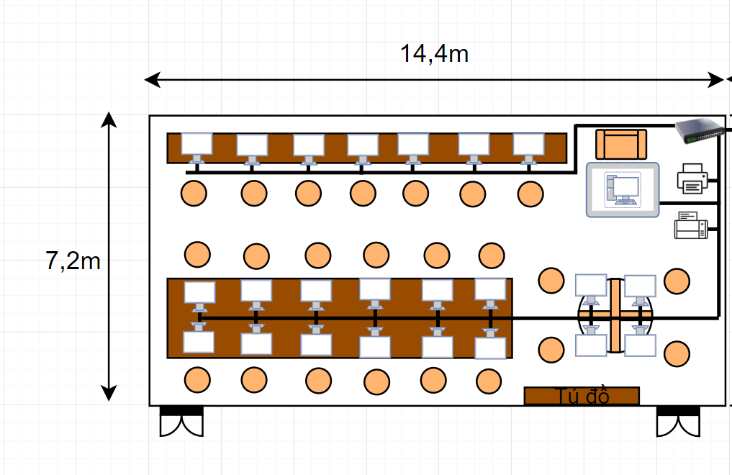

##### Hình 2 : Sơ đồ vật lý Phòng Kinh Doanh

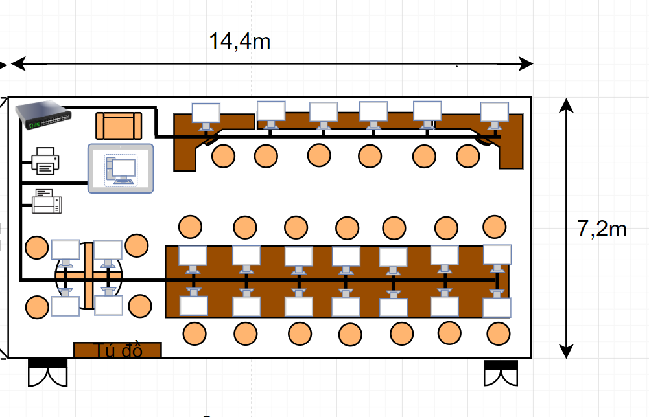

##### Hình 3 : Sơ đồ vật lý Phòng Điều Hành

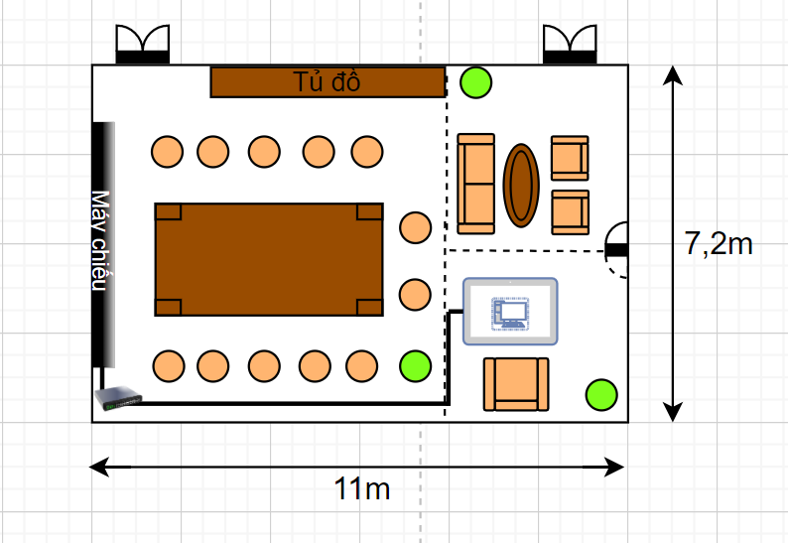

##### Hình 4 : Sơ đồ vật lý các phòng

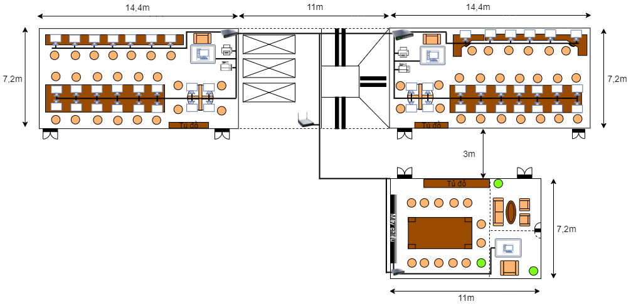

## **2.3. Kế hoạch triển khai thực hiện, chi phí lắp đặt.**

### Lập bảng danh mục các thiết bị mạng, máy tính, bàn ghế, …

|  |  |
| --- | --- |
| * **Máy chủ *Server System Dell EMC T440***   + CPU: Up to two 2nd Generation Intel® Xeon® Scalable processors+ Memory: 16 DDR4 DIMM slots, Supports RDIMMs/LRDIMMs, speeds up to 2666MT/s, 1TB* max Supports registered ECC DDR4 DIMMs only  + Cấp nguồn: 1100W  + Hỗ trợ 8 cổng SATA3 6Gbps và thêm 3 khe PCIe 3.0, 9 cổng USB   +Integrations: Microsoft® System Center, VMware® vCenter™, BMC Software |  |
| * ***Máy trạm: Workstation Dell Precision 3620***   + CPU: Intel® Xeon® E-2124G 8M bộ nhớ đệm, lên đến 4,50 GHz ( 4 lõi / 4 luồng )  + RAM: 8Gb (2x4Gb) DDR4 2666MHz non-ECC Memory  + Ổ cứng: HHD 1TB  + Bo mạch chủ Dell PRIME H410M-E  + 9 cổng USB, 1 Jack âm thanh đa năng |  |
| * **Màn hình: *Dell E2318H***   + Kích thước màn hình 23.0 Inch IPS  + Độ phân giải Full HD (1920x1080)  + Thời gian đáp ứng 5ms  + Cổng giao tiếp VGA/Display port |  |
| * **Bàn phím: *Dell KB216B***   + Chuẩn kết nối USB 2.0  + Phím chức năng Multimedia tiện lợi  + Độ dài dây phù hợp | Bàn phím Dell KB216B (USB/Đen) |

|  |  |
| --- | --- |
| * **Chuột: *Newmen M370 Optical USB Black***   + Độ phân giải: 1200 DPI  + Kết nối dây USB tiện dụng  + Phù hợp cho tác vụ nhẹ và văn phòng | Chuột Newmen M370 Optical USB Black |
| * **Switch TP-Link TL SG1048 48-Port**   + 48 cổng RJ45 tốc độ 10/100/1000Mbps + Hỗ trợ tự học địa chỉ MAC, tự động MDI/MDIX và tự động đàm phán + Vỏ bằng thép, gắn được trên tủ Rack 19 in + Tốc độ lọc dữ liệu 100% sẽ loại bỏ tất cả các gói tin bị lỗi + Hỗ trợ kiểm soát lưu lượng IEEE 802.3x đối với chế độ Full Duplex và áp suất đối với chế độ Half Duplex |  |
| * **Switch *: Cisco SF95D-05 5-Port***   + Cisco SF90D-05 5-Port 10/100 Desktop Switch  + Bộ chia mạng 5 port tốc độ mạng tối đa 100M.  + Cho phép tự động chuyển chế độ cáp thẳng hoặc chéo | Switch Cisco SF95D-05 5-Port 10/100 Desktop Switch (SF95D-05-AS) |
| * **Router Wifi: *Băng Tần Kép ASUS RT-AC1200***   + Chip Broadcom BCM47189 :tốc độ 900 MHz, + Tích hợp radio 2×2 802.11ac trên một chip đơn với bộ chuyển đổi CPU và Ethernet  + Bộ định tuyến không dây cũng có 128 MB RAM và 16 MB dung lượng lưu trữ.  + 4 ăng ten ngoài: 2 cho tần số 2,4 GHz và 2 cho tần số 5 GHz.  + Tổng băng thông tối đa là 1167 Mbps. |  |
| * **Máy in đa chức năng*: HP MFP M123fn***   + Tốc độ: 22 trang/phút  + Bộ nhớ RAM: 256 MB  + Độ phân giải: 600 x 600 dpi  + Cổng kết nối với máy tính: USB 2.0, Apple AirPrint, HP ePrint, Google Cloud Print 2.0, Mopria, Wifi-Direct | Máy in đa năng HP LaserJet Pro MFP M130fn |

|  |  |
| --- | --- |
| * **Máy Fax: *Sharp FO-77***   +Tốc độ modem 9.6Kbps, chuyển fax khoản 15 giây/A4  + Bộ nhớ 40 số quay nhanh  + Chức năng khóa bàn phím  + Kết nối với line điện thoại ngoài  + Bộ nhớ 448KB, lưu được 17 trang tài liệu.  + Tự động chuyển chế độ Fax/Tel. |  |
| * **Máy chiếu**: ***Panasonic PT-LB30***   + Độ sáng: 3100 ANSI Lumens  + Độ phân giải: XGA (1024x768)  + Cổng tín hiệu: HDMI, USB, Audio, Video, RGB,…  + Loa gắn trong 10W | https://sieuthithietbivanphong.com/image/cache/catalog/product-107/may-chieu-panasonic-lb303-800x800.jpg |
| * **Màn chiếu điện: *Remote 150’’-120’’x90’’***   + Tỉ lệ 4:3  + Đường chéo: 150 ‘’  + Kích thước: 3.05x2.25m | https://sieuthithietbivanphong.com/image/cache/catalog/product-257/man-chieu-dien-remote-150-800x800.jpg |
| * **Tủ tài liệu (tủ đồ): *Classic CL120-01***   + Chất liệu MDF cao cấp phủ Melamine  + Phù hợp cho văn phòng công ty |  |
| * **Tủ sắt văn phòng 8 ngăn**   + Chất liệu: Sắt sơn tĩnh điện  + Phù hợp cho văn phòng công ty |  |

|  |  |
| --- | --- |
| * ***Ghế xoay văn phòng***   + Dễ dàng tùy chỉnh cao thấp từ độ cao 35cm đến 53cm  + Lưng lưới thoáng mát, đệm ngồi siêu êm ái |  |
| * **Bàn họp chân sắt 3m2 BHCS32**   + Kích thước: Dài 3200 – Rộng 1200- Cao 750(mm)  + Chất liệu: Gỗ công nghiệp MFC, chân sắt sơn tĩnh điện.  + Kiểu dáng: Mặt bàn thẳng chữ nhật. |  |
| * **Bàn làm việc: Bàn module 4 người HPC08**   + Bàn cụm làm việc khung sắt kết hợp gỗ.  + Khung ống hộp vuông kích thước 50×50 mm.  + Gồm 1 bàn và 4 ghế ngồi |  |
| * **Bộ bàn làm việc cho trưởng phòng**   + Kich thước: 1800 mm X 880 mm x 740 mm  + Chất liệu bàn được làm bằng gỗ công nghiệp phủ Melamine cao cấp.  **+**Hộc liền bàn có thể kéo ra để làm tủ phụ, bên trong hộc có 1 đợt để tài liệu. |  |
| * **Bộ bàn làm việc Giám Đốc *ROY02***   + Chất liệu gỗ Công nghiệp MFC, phủ sơn  + Gồm 1 bàn, 1 tủ phụ, 1 ghế xoay cao cấp |  |

|  |  |
| --- | --- |
| * **Bộ bàn làm việc 2 người**   + Làm từ chất liệu MFC phủ Melamine + Sắt sơn tĩnh điện  + Tiết kiệm được không gian làm việc và tạo nên một văn phòng làm việc hiện đại, chuyên nghiệp.  + Gồm 1 bàn và 2 ghế |  |
| * **Bàn làm việc đơn**   + Chât liệu : Gỗ ép, nhựa, chân inox sơn tĩnh điện  + Gồm 1 bàn làm việc. |  |
| * ***Sofa Nhật SFND02***   +Chất liệu: Da PVC công nghiệp  +Các bộ phận được bọc mút và gỗ thịt đã qua tẩm sấy đảm bảo không bị mối mọt.  + Gồm 1 ghế dài, 2 ghế nhỡ và 1 bài dài |  |
| * ***Cây trang trí phòng: Cây phát tài***   + Trang trí trong phòng khách hoặc phòng họp |  |
| * ***Dây cáp mạng CAT5e*** |  |
| * **Đầu nối card mạng RJ - 45** |  |
| * **Nẹp mạng** |  |

### Lập danh mục mua và cài đặt các hệ điều hành, phần mềm ứng dụng … và giá thành (nếu có).

1. Lựa chọn hệ điều hành

Máy chủ(Server) sẽ cài hệ điều hành Windows Server 2016, dùng đề cung cấp các dịch vụ cho toàn bộ hệ thống mạng, có khả năng phân quyền, bảo mật và chia sẻ tài nguyên và quản lí các máy khác trong hệ thống mạng. Các máy trạm sử dụng hệ điều hành Windows 10.

1. Lựa chọn các phần mềm cài đặt cho các máy theo từng phòng ban.

* **Phòng Điều Hành**
  + Máy chủ:

+ Bản quyền Window Server 2016 (**1.400.000 VNĐ / năm)**

+ Phần mềm giám sát nâng cao: HyPeric HQ

+ Phầm mềm diệt Virus BKAV bản PRO 2021 (**900.000 VNĐ / năm**)

* **Phòng Nhân Sự**

**○** Máy Trưởng Phòng**:**

+ Phần mềm quản lý nhân sự tổng thể: Base HRM

+ Phầm mềm diệt Virus BKAV bản PRO 2021 (**900.000 VNĐ / năm**)

* + Máy trạm: (23 máy )

+ Phầm mềm diệt Virus BKAV bản 2021 (**300.000 VNĐ / năm**)

+ Chương trình Microsoft Office 2016.

+ **Phần mềm nhóm hợp tác (Collaboration Software):** Work Hub

+ **Phần mềm giao tiếp nội bộ(Communication Software):** Skype, Zalo

+ Các công cụ tìm kiếm: Google, Chrome

**+** Phần mềm quản lí mã nguồn phân tán: Git, Github

* **Phòng Kinh Doanh**
  + Máy Trưởng Phòng:

+ Phần mềm giám sát máy chủ: DataLog

+Phần mềm Tổng quản lí bán hàng: Sapo

+ Phầm mềm diệt Virus BKAV bản PRO 2021 (**900.000 VNĐ / năm**)

* + Máy trạm: ( 24 máy )

+ Phầm mềm diệt Virus BKAV bản 2021 (**300.000.VNĐ / năm**)

+ Chương trình Microsoft Office 2016.

+ **Phần mềm giao tiếp nội bộ(Communication Software):** Skype, Zalo

+ Các công cụ tìm kiếm: Google, Chrome

+ **Phần mềm quản lý dự án (Project Management Software):** ProWorkflow

+ Phần mềm quản lí mã nguồn phân tán: Git, Github

+ Các phần mềm quản lí bán hàng, kho, doanh thu,…

### Lập kế hoạch triển khai thực hiện: kế hoạch lắp đặt hệ thống mạng, kế hoạch cài đặt hệ điều hành mạng và các ứng dụng …

* Tiến hành tính dây mạng, nẹp mạng cho công ty

+ Phòng Điều Hành: 12m dây cáp mạng, 12m nẹp mạng.

+ Phòng Nhân Sự: 350m dây cáp mạng, 40m nẹp mạng.

+ Phòng Kinh Doanh: 380m dây cáp mạng, 40m nẹp mạng.

+ Dây đi ngoài phòng: 50m dây cáp mạng, 50m nẹp mạng.

* Tổng: 792m dây cáp mạng, 142m nẹp mạng. ( Số lượng dây đã được trừ hao lúc tính toán )
* Dự kiến mua 800m dây, và 150m nẹp và 110 cái đầu nối mạng RJ-45
* Kế hoạch thi công, lắp đặt, cài phần mềm:

|  |  |  |
| --- | --- | --- |
| STT | Công việc cần thực hiện | Nhân công |
| 1 | Kê bàn ghế, tủ đồ, bố trí theo sơ đồ có sẵn | 8 nhân viên |
| 2 | Lặp đặt các thiết bị mạng, máy tính | 6 nhân viên, 4 kĩ thuật viên |
|  | Lắp đặt dây mạng, nẹp mạng | 2 kĩ thuật viên |
|  | Thiết lập mạng theo IP có sẵn, tạo tài khoản người dùng theo bảng tài khoản | 3 kĩ thuật viên |
| 3 | Cài đặt các hệ điều hành, phần mềm cần thiết | 3 kĩ thuật viên |
|  | Tiến hành kiểm thử hệ thống, nếu ổn định sẽ đưa vào sử dụng | 2 kĩ thuật viên |
| 4 | Xử lí sự cố (nếu có), tối ưu hóa hệ thống | 2 kĩ thuật viên |

* **Tổng:** 14 nhân viên và 16 kĩ thuật viên thi công trong 1 ngày

### Lập bảng chi phí cho toàn bộ hệ thống: chi phí cho thiết bị, phần mềm, nhân công …

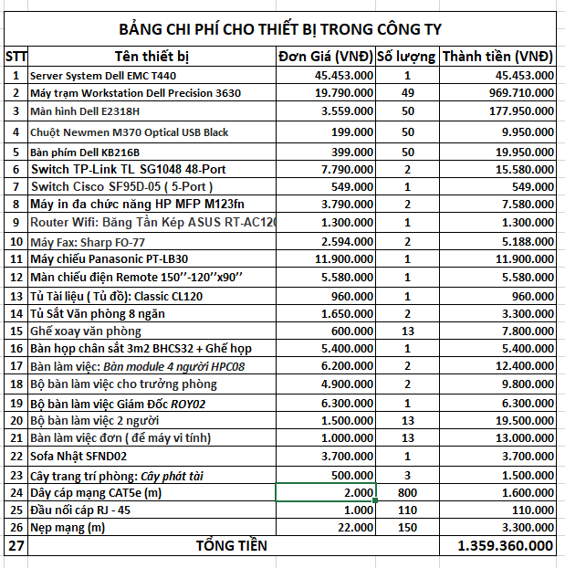

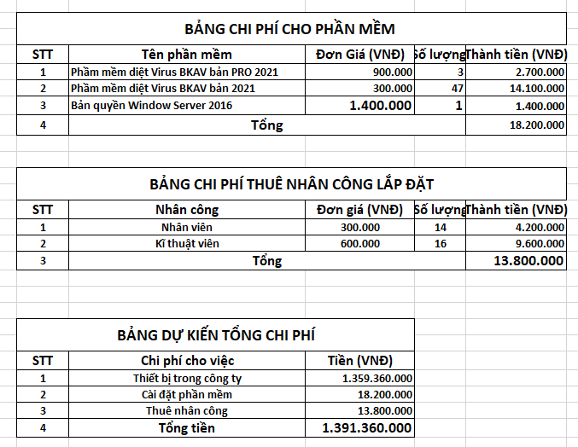

## **2.4. Thiết lập bảng địa chỉ IP, tạo tài khoản người dùng trong hệ thống.**

### Thiết lập bảng địa chỉ IP cho các máy tính, chia địa chỉ mạng con

#### **- Chia địa chỉ mạng con**

Địa chỉ *IP 202.202.202.20* là địa chỉ lớp C

Số bit dành cho Network ID: 24 bit ( 3 byte).

Số bit dành cho Host ID: 8 bit (1 byte).

Xác định số subnet: Vì cần sử dụng 6 subnet để cấp phát cho hệ thống mạng nên ta cần mượn tối thiểu 3 bit (n=3) để chia subnet

Ta có 2n= 23 = 8

Số subnet sử dụng được: 2n - 2 = 23 - 2 = 6 (subnet)

Số host trên mỗi subnet 28-3 = 25 = 32

Số host trên mỗi subnet sử dụng được là : 32 - 2 = 30

Khoảng cách giữa mỗi subnet ở byte thứ 4 là: 28-n =28-3= 25= 32

Subnet mask: *255.255.255.224*

|  |  |  |  |
| --- | --- | --- | --- |
| STT Subnet | Địa Chỉ Subnet | Dải địa Chỉ IP | Sử dụng |
| 0 | 202.202.202.0 | 202.202.202.0– 202.202.202.31 | Không |
| 1 | 202.202.202.32 | 202.202.202.32– 202.202.202.63 | Có |
| 2 | 202.202.202.64 | 202.202.202.64– 202.202.202.95 | Có |
| 3 | 202.202.202.96 | 202.202.202.96– 202.202.202.127 | Có |
| 4 | 202.202.202.128 | 202.202.202.128– 202.202.202.159 | Có |
| 5 | 202.202.202.160 | 202.202.202.160– 202.202.202.191 | Có |
| 6 | 202.202.202.192 | 202.202.202.192– 202.202.202.223 | Có |
| 7 | 202.202.202.224 | 202.202.202.224– 202.202.202.255 | Không |

Theo quy định subnet 0 và 7 sẽ không được sử dụng.

Ta sẽ cấp theo cho các phòng ban từ subnet 1 -> subnet 6

#### **- Thiết lập bảng địa chỉ IP cho các máy tính**

( gồm: Stt, tên máy tính, tên phòng, tên subnet, tên địa chỉ )

Ta có: 6 subnet chia cho 3 phòng ban

+ Phòng Điều Hành: subnet 1 ( + Thêm 2 máy trưởng phòng của 2 phòng ban Nhân Sự và Kinh Doanh)

+ Phòng Nhân Sự: subnet 2, 3

+ Phòng Kinh Doanh: subnet 4, 5, 6

○ Bảng địa chỉ IP cho các máy tính:

|  |  |  |  |  |
| --- | --- | --- | --- | --- |
| STT | Tên máy tính | Tên Phòng | Tên subnet | Tên địa chỉ |
| 1 | SERVER01 | Phòng Điều Hành | 1 | 202.202.202.40 |
| 2 | TP_NS | Phòng Nhân Sự | 1 | 202.202.202.41 |
| 3 | TP_KD | Phòng Kinh Doanh | 1 | 202.202.202.42 |
| 4 | NS01- NS10 | Phòng Nhân Sự | 2 | 202.202.202.66 -202.202.202.75 |
| 5 | NS11- NS23 | Phòng Nhân Sự | 3 | 202.202.202.101 -202.202.202.113 |
| 6 | KD01-KD10 | Phòng Kinh Doanh | 4 | 202.202.202.131-202.202.202.140 |
| 7 | KD11-KD17 | Phòng Kinh Doanh | 5 | 202.202.202.161- 202.202.202.167 |
| 8 | KD18-KD24 | Phòng Kinh Doanh | 6 | 202.202.202.201 -202.202.202.207 |

### Tạo tài khoản người dùng trong hệ thống

#### - Giới thiệu hệ điều hành quản trị cho hệ thống mạng

Windows Server 2016 là một hệ thống điều hành máy chủ được Microsoft phát triển như là một phần của gia đình hệ điều hành Windows NT, phát triển đồng thời với Windows 10. Hệ điều hành này có thể giúp các chuyên gia công nghệ thông tin có thể kiểm soát tối đa cơ sở hạ tầng của họ và cung cấp khả năng quản lý và hiệu lực chưa từng có, là sản phẩm hơn hẳn trong việc đảm bảo độ an toàn, khả năng tin cậy và môi trường máy chủ vững chắc hơn các phiên bản trước đây.

Windows Server 2016 cung cấp những giá trị mới cho các tổ chức bằng việc bảo đảm tất cả người dùng đều có thể có được những thành phần bổ sung từ các dịch vụ mạng. Windows Server 20016 cũng cung cấp một loạt các tính năng và khả năng mới như: nâng cao trải rộng công nghệ ảo hóa máy chủ, lưu trữ, mạng phần mềm xác định, quản lý máy chủ và tự động hóa, web và nền tảng ứng dụng, truy cập và bảo mật thông tin, cơ sở hạ tầng máy tính để bàn ảo và nhiều hơn nữa. Một trong những nét nổi bật trong các tính năn này là xây dựng hệ thống Hyper-V Container, một lựa chọn triển khai cho Windows Server Container..

Thêm vào tính năng mới, Windows Server 2016 cung cấp nhiều cải thiện tốt hơn cho hệ điều hành cơ bản so với các phiên bản trước đó. Những cải thiện có thể thấy được gồm có các vấn đề về mạng, các tính năng bảo mật nâng cao, truy cập ứng dụng từ xa, quản lý role máy chủ tập trung, các công cụ kiểm tra độ tin cậy và hiệu suất, nhóm chuyển đổi dự phòng, sự triển khai và hệ thống file. Những cải thiện này và rất nhiều cải thiện của Window Server 2016 là phiên bản hệ điều hành dành cho máy chủ mới sẽ giúp khách hàng doanh nghiệp khai thác các lợi thế của công nghệ đóng gói và triển khai ứng dụng mới

#### - Xây dựng bảng tài khoản người dùng trong hệ thống mạng

|  |  |  |  |  |  |
| --- | --- | --- | --- | --- | --- |
| STT | Họ Tên | Tên tài khoản | Subnet | Mật khẩu | Công Việc |
| 1 | **Bùi Thị B** | TP_NS | 1 | Tp2021; | Trưởng Phòng |
| 2 | **Bùi Văn C** | TP_KD | 1 | Tp2021; | Trưởng Phòng |
| 3 | Nguyễn Văn B | NS01 | 2 | Ns@2021 | Nhân Viên |
| 4 | Nguyễn Văn C | NS02 | 2 | Ns@2021 | Nhân Viên |
| 5 | Nguyễn Văn D | NS03 | 2 | Ns@2021 | Nhân Viên |
| 6 | Nguyễn Văn E | NS04 | 2 | Ns@2021 | Nhân Viên |
| 7 | Nguyễn Văn F | NS05 | 2 | Ns@2021 | Nhân Viên |
| 8 | Nguyễn Văn G | NS06 | 2 | Ns@2021 | Nhân Viên |
| 9 | Nguyễn Văn H | NS07 | 2 | Ns@2021 | Nhân Viên |
| 10 | Nguyễn Văn M | NS08 | 2 | Ns@2021 | Nhân Viên |
| 11 | Nguyễn Văn N | NS09 | 2 | Ns@2021 | Nhân Viên |
| 12 | Nguyễn Văn O | NS10 | 2 | Ns@2021 | Nhân Viên |
| 13 | Nguyễn Văn Q | NS11 | 3 | Ns@2021 | Nhân Viên |
| 14 | Hoàng Thị A | NS12 | 3 | Ns@2021 | Nhân Viên |
| 15 | Hoàng Văn B | NS13 | 3 | Ns@2021 | Nhân Viên |
| 16 | Hoàng Thi C | NS14 | 3 | Ns@2021 | Nhân Viên |
| 17 | Hoàng Văn A | NS15 | 3 | Ns@2021 | Nhân Viên |
| 18 | Hoàng Văn E | NS16 | 3 | Ns@2021 | Nhân Viên |
| 19 | Hoàng Văn P | NS17 | 3 | Ns@2021 | Nhân Viên |
| 20 | Hoàng Văn M | NS18 | 3 | Ns@2021 | Nhân Viên |
| 21 | Hoàng Văn N | NS19 | 3 | Ns@2021 | Nhân Viên |
| 22 | Hoàng Văn T | NS20 | 3 | Ns@2021 | Nhân Viên |
| 23 | Lê Xuân B | NS21 | 3 | Ns@2021 | Nhân Viên |
| 24 | Triệu Thi S | NS22 | 3 | Ns@2021 | Nhân Viên |
| 25 | Lê Gia B | NS23 | 3 | Ns@2021 | Nhân Viên |
| 26 | Ngô Văn K | KD01 | 4 | Kd@2021 | Nhân Viên |
| 27 | Nguyễn Văn C | KD02 | 4 | Kd@2021 | Nhân Viên |
| 28 | Nguyễn Đình Đ | KD03 | 4 | Kd@2021 | Nhân Viên |
| 29 | Nguyễn Xuân H | KD04 | 4 | Kd@2021 | Nhân Viên |
| 30 | Võ Thi S | KD05 | 4 | Kd@2021 | Nhân Viên |
| 31 | Lê Khánh H | KD06 | 4 | Kd@2021 | Nhân Viên |
| 32 | Vũ Minh M | KD07 | 4 | Kd@2021 | Nhân Viên |
| 33 | Pham Văn A | KD08 | 4 | Kd@2021 | Nhân Viên |
| 34 | Pham Văn D | KD09 | 4 | Kd@2021 | Nhân Viên |
| 35 | Pham Văn B | KD10 | 4 | Kd@2021 | Nhân Viên |
| 36 | Pham Văn M | KD11 | 5 | Kd@2021 | Nhân Viên |
| 37 | Pham Văn N | KD12 | 5 | Kd@2021 | Nhân Viên |
| 38 | Pham Văn P | KD13 | 5 | Kd@2021 | Nhân Viên |
| 39 | Pham Văn Q | KD14 | 5 | Kd@2021 | Nhân Viên |
| 40 | Pham Văn O | KD15 | 5 | Kd@2021 | Nhân Viên |
| 41 | Pham Văn E | KD16 | 5 | Kd@2021 | Nhân Viên |
| 42 | Pham Văn Y | KD17 | 5 | Kd@2021 | Nhân Viên |
| 43 | Pham Văn X | KD18 | 6 | Kd@2021 | Nhân Viên |
| 44 | Pham Văn S | KD19 | 6 | Kd@2021 | Nhân Viên |
| 45 | Pham Văn T | KD20 | 6 | Kd@2021 | Nhân Viên |
| 46 | Pham Văn K | KD21 | 6 | Kd@2021 | Nhân Viên |
| 47 | Pham Văn H | KD22 | 6 | Kd@2021 | Nhân Viên |
| 48 | Bùi Xuân H | KD23 | 6 | Kd@2021 | Nhân Viên |
| 49 | Triệu Khánh V | KD24 | 6 | Kd@2021 | Nhân Viên |

#### - Tạo tài khoản người dùng cho từng máy tính

a, Phòng Điều Hành dùng Subnet 1

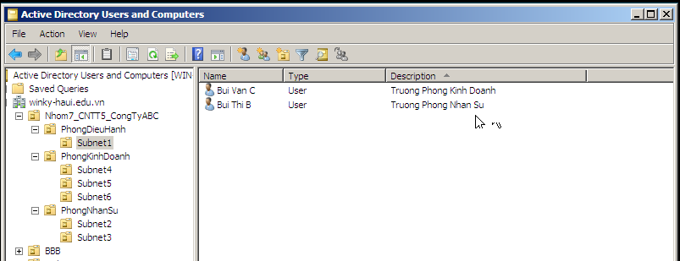

b, Phòng Nhân Sự dùng Subnet 2, 3

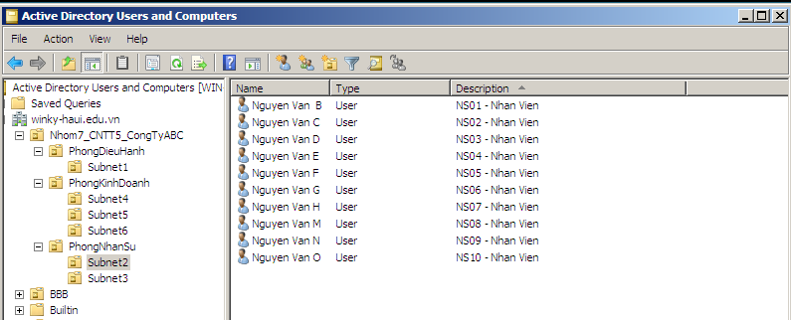

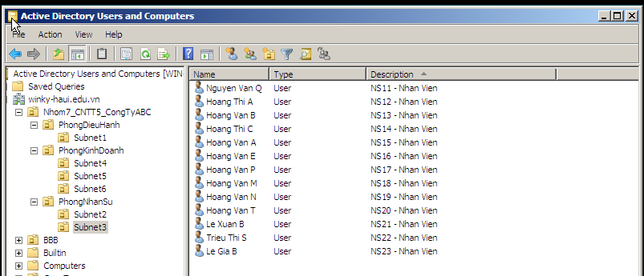

c, Phòng Kinh Doanh dùng Subnet 4, 5, 6

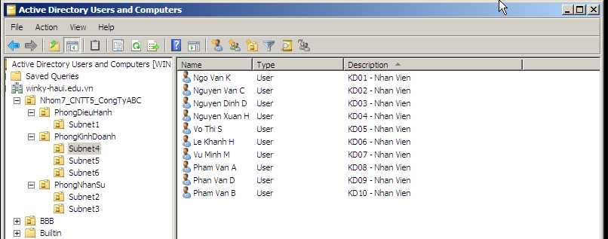

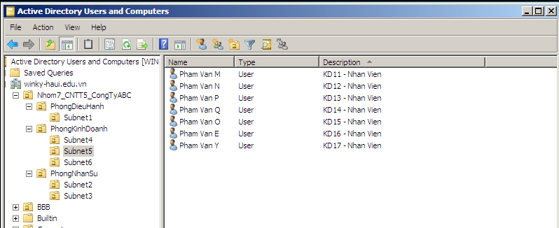

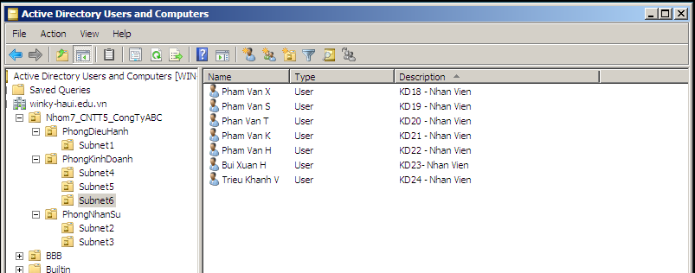

# Chương 3: Kết luận và bài học kinh nghiệm

## **Kiến thức kỹ năng đã học được trong quá trình thực hiện đề tài.**

Qua quá trình tìm hiểu và hoàn thành bài thực nghiệm, nhóm chúng em đã học được:

* Các kiến thức cơ bản của môn Mạng máy tính.
* Cách hoạt động và sử dụng các thiết bị mạng như: Modem, Switch, Router,…
* Cách thiết kế một hệ thống mạng cho công ty có quy mô nhỏ
* Cách chi tiêu và lập kế hoạch lắp đặt các thiết bị sao cho phù hợp với tình hình thực tế.
* Cách chia Subnet, tạo tài khoản, cấp phát cho người dùng
* Các kĩ năng làm việc nhóm, phân chia công việc trong nhóm.

## **Bài học kinh nghiệm**

* Cần có hiểu biết về cách thức hoạt động, bố trí không gian làm việc của công ty trước khi thiết kế.
* Cần quan tâm đến cả tính khả thi của dự án
* Cần khảo sát kĩ lưỡng hơn về vị trí của các phòng.
* Cần học hỏi thêm kinh nghiệm, cách làm của những nhóm khác trong lớp

## **Đề xuất về tính khả thi của chủ đề nghiên cứu, thuận lợi, khó khăn**

* Đề xuất thiết kế có thể được áp dụng đối với các công ty vừa và nhỏ, không yêu cầu cấu hình mạng quá cao
* Thuận lợi:

+ Việc khảo sát, đo đạt phòng thuận lợi

+ Đã được cung cấp kiến thức cơ bản về Mạng máy tính

+ Có hướng dẫn cụ thể, chi tiết của giáo viên hướng dẫn

* Khó khăn:

+ Chưa nắm vững cách thức hoạt động của hệ thống mạng trong công ty thường dùng, còn có nhiều khó khăn và hạn chế trong quá trình thiết kế

+ Chưa có kinh nghiệp thức tế trong việc lắp đặt mạng.

+ Vốn kiến thức và kinh nghiệm còn hạn chế và khó tránh khỏi những sai sót, nhầm lẫn, chưa thực sự hoàn thiện.

# Tài liệu tham khảo

[1]. Giáo trình Mạng máy tính, trường Đại học Công nghiệp Hà Nội, NXB Thanh Niên, 2019.

[2]. Giáo trình mạng – Phạm Hoàng Dũng, Nguyễn Đình Tê, Hoàng Đức Hải, NXB Giáo dục, 1996.

[3]. https://vi.wikipedia.org/wiki/Mang_may_tinh#

# KẾT LUẬN

Báo các thực nghiệm này thực hiện dựa trên cơ sở tìm hiểu các nguồn tài liệu trong các cuốn giáo trình Mạng máy tính, các nguồn tài liệu trên Internet có chọn lọc của nhóm 7 chúng em. Với đề tài của mình, bằng tinh thần làm việc khẩn trương, chủ động, sáng tạo, chúng em hy vọng nhóm có thể đem đến một thiết kế mô hình xây dựng mạng hoàn chỉnh, khả thi cho một công ty với quy mô nhỏ. Mặc dù đã cố gắng hết sức, song do thời gian nghiên cứu không nhiều, cũng như mức độ hiểu biết còn hạn chế, bài báo cáo này chưa thực sự đầy đủ, và còn nhiều thiếu sót.

Chúng em rất mong nhận được ý kiến chỉ bảo, đóng góp của thầy giáo và các bạn để bài báo cáo của nhóm chúng em được hoàn chỉnh hơn nữa.

NHÓM SINH VIÊN THỰC HIỆN